UZAY ARAŞTIRMALARI
1.1 Uzay Teknolojileri
Galileo’nun (Galileo) teleskobuyla gökyüzüne baktığı günden bugüne çok daha güçlü teleskoplarla ve farklı metotlarla uzay araştırmaları yapılmaktadır. Her geçen gün uzayın gizemlerini açığa çıkaracak ipuçları elde edilmektedir. Bugün uzaya bakmak ve uzayı incelemek için çok gelişmiş teknolojiler kullanılmaktadır.
Uzay teknolojisindeki çalışmalar sonucunda çeşitli teleskop ve uzay araçları üretilmiştir.
Yeryüzünden yapılan gözlemler artık uzaydan da yapılmaya başlamıştır. Bu gözlemler için uzay mekikleri, uzay sondaları, yapay uydular ve bunların yerden fırlatılmasını sağlayan roketler kullanılmaktadır. Uzay mekiği yeniden kullanılabilen ve büyük uyduları taşıyabilen uzay araçlarıdır. Uzay sondası bir gezegeni veya bir gök cismini incelemek için ona gönderilen bir uzay aracıdır.
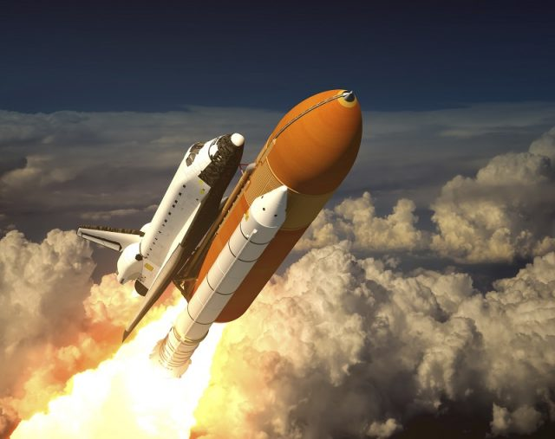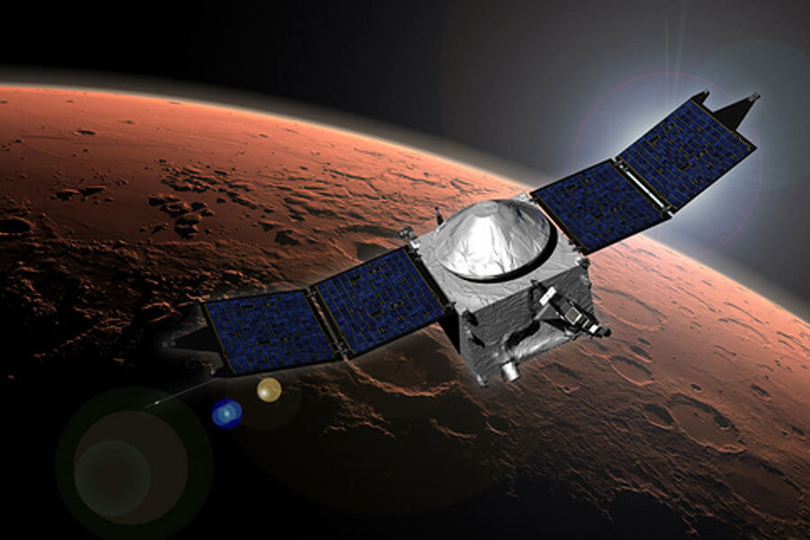

Yapay Uydular
Günümüzde yapay uydular hayatın bir parçası olmuş durumdadır. Uydular bilimsel araştırmalarda, hava durumunun tahmin edilmesinde, haberleşmede, navigasyonda ve bunun gibi birçok alanda kullanılmaktadır. 1985 yılında kurulan TUBİTAK Uzay Teknolojileri
Araştırma Enstitusu; uzay teknolojileri, elektronik ve yazılım alanlarında faaliyet göstermektedir.
TÜBİTAK UZAY, 2001’de başlattığı BİLSAT projesi ile uydu teknolojileri alanına adım atmıştır.
BİLSAT projesi ile uydu üretim ve test altyapısına sahip olmuştur. 27 Eylül 2003’te fırlatılan BİLSAT, ülkemizin ilk gözlem uydusu olma özelliğini taşımaktadır.
BİLSAT ile edinilen deneyim ve bilgi birikimi ile RASAT projesi başlatılarak ilk millî uydu tasarım ve üretim faaliyetleri gerçekleştirilmiştir. RASAT uydusu 17 Ağustos
2011’de uzaya fırlatılmıştır. Haritacılık, afet izleme, şehircilik ve çevre planlama uydunun kullanım alanlarıdır.
Yüksek çözünürlüklü ilk gözlem uydumuz Göktürk-2, 18 Aralık 2012’de uzaya fırlatılmıştır.
Türk Silahlı Kuvvetleri ile kamu kurum ve kuruluşlarının görüntü ihtiyacını karşılamak amacıyla kullanılan bir adet yer istasyonu geliştirme projesidir. Bu istasyonda alınan görüntüler işlenerek uydu kontrolleri yapılmaktadır. Göktürk-2’de millî uçuş bilgisayarı ve yazılımlar kullanılmıştır.
Bunların yanı sıra haberleşmede Türksat 3A, Türksat 4A ve Türksat 4B uyduları; keşif ve gözlemde ise Göktürk-1 uydusu kullanılmaktadır.
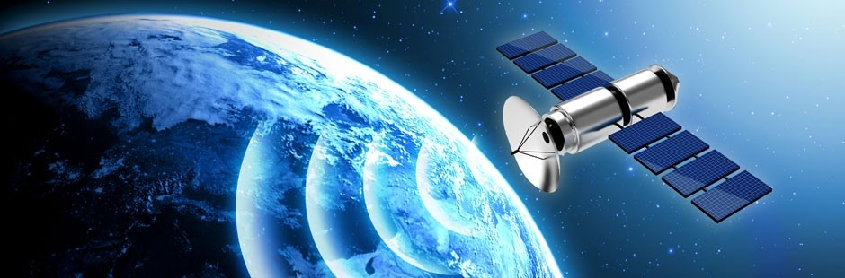

1.2 Uzay Kirliliği
Gezegenlerin etrafında belirli bir yörüngede dolanan cisimlere uydu denir. Sadece bir doğal uydusu (Ay) olan Dünya’nın hâlâ çalışan ve görevini bitiren çok sayıda insan yapımı uydusu vardır. Bu uydular görevlerine göre farklı yüksekliklerde bulunur.
Dünya’nın çevresinde değişik yörüngelerde dolanan ve artık herhangi bir işlevi olmayan insan yapımı cisimlerin tümü uzay kirliliği olarak adlandırılır. Bunların arasında işlevini yitirmiş uyduların yanı sıra roketlerin uzaya bırakılan üst kısımları ve yörüngede oluşan patlamaların artıkları vardır.
Uzay kirliliğinin henüz insanların günlük yaşamına doğrudan bir etkisi yoktur. Bu nedenle de genellikle göz ardı edilen ya da unutulan bir sorundur. Hatta insanların büyük bir bölümü böyle bir sorunun varlığından bile habersizdir. Eğer önlem alınmazsa uzay kirliliği önümüzdeki 25-30 yıl içinde uzay araştırmaları açısından çok ciddi bir sorun olacaktır.
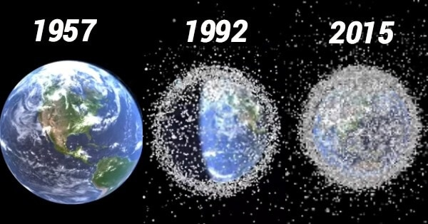
1.3 Teknoloji ve Uzay Araştırmaları
Uzay araştırmalarına günlük hayatta ihtiyaç duyulmadığı düşünülebilir ama pek çok alanda uzay çalışmalarının sonuçlarından faydalanılır. Uzay çalışmalarında geliştirilen pek çok teknoloji bugün günlük yaşamın vazgeçilmezleri arasındadır. Bunlar:
Besin saklama yöntemlerinden biri olan dondurma işlemi, NASA (Ulusal Havacılık ve Uzay Dairesi) tarafından astronotların yiyeceklerinin uzun süreli saklanması için geliştirilen bir yöntemdir.
Dijital termometreler NASA’nın yıldızların sıcaklığını ölçen kızılötesi sensör teknolojisinden yararlanılarak geliştirilmiştir.
Bilgisayar oyunlarında kullanılan joystickler üretilirken uzay araçları için geliştirilen teknolojiden yararlanılmıştır.
Uzaya gönderilen uydular sayesinde televizyon kanalları izlenebilmekte ve cep telefonları kullanılabilmektedir. Hava tahminleri de uydular sayesinde elde edilmektedir.
Yıldız bulmak için kullanılan bazı yazılımlardan esinlenerek tıpta kanser hücrelerini yok edecek yeni yazılımlar üretilmiştir.
Pek çok amaç için kullanılabilen güneş panelleri de uzay çalışmaları sayesinde geliştirilen teknolojik ürünlerdir.
Teflon, tükenmez kalem, navigasyon cihazı, alüminyum folyo, diş teli, streç film ve yapay kalp pompası gibi araç ve malzemeler uzay araştırmaları sayesinde geliştirilmiştir.

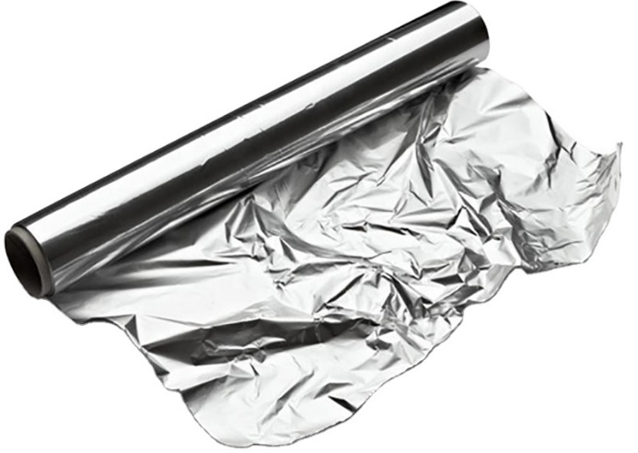
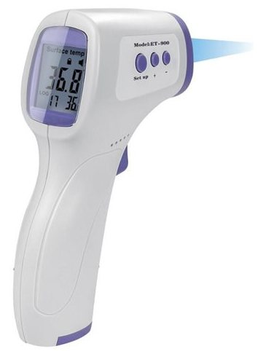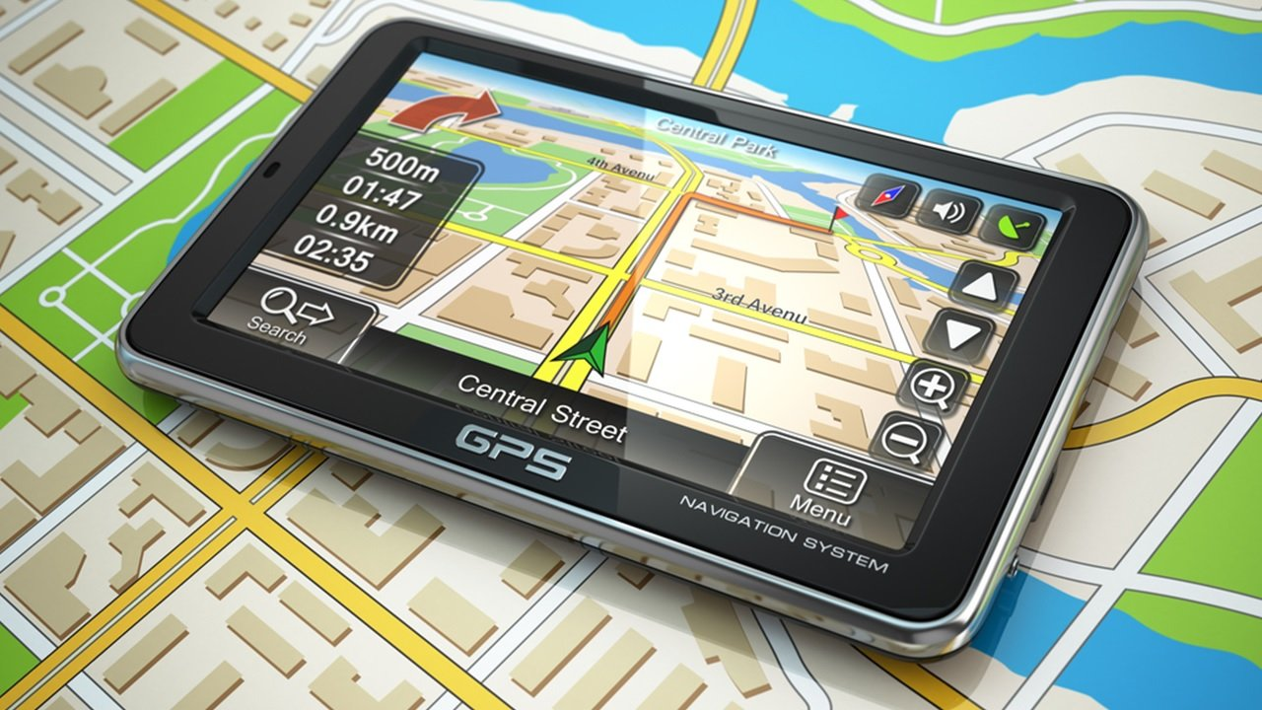
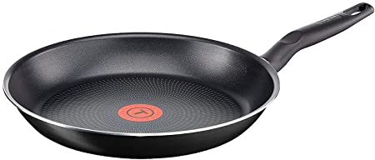

1.4 Teleskop
Gök bilimi çalışmaları yeryüzündeki cisimler üzerine yapılan çalışmalardan farklıdır.
Yıldızlar, galaksiler yakından dokunularak incelenemeyeceği için bunların özellikleri ancak Dünya’dan ve uzaydan birtakım araçlarla gözlenerek anlaşılabilir. Galileo 1608 yılında Hollanda’da uzak nesneleri büyüten bir aletin yapıldığını öğrenerek takip eden aylarda kendine bir teleskop yapmayı başarmıştır. Teleskop, gök cisimlerinden gelen
ışığı toplayıp odaklayarak onların gözlemlenebileceği görüntüler elde edilmesini sağlayan bir alettir. Galileo’nun gök bilimine katkısı, araştırma yapmak için teleskobu gökyüzüne tutmasıyla başlamıştır.
Teleskoplar, optik parçaların bulunduğu bir teleskop tüpü, bu tüpün hareket etmesini sağlayan bir kundak ve teleskopun yere sabitlenmesini sağlayan üçayaktan oluşmaktadır.
Gök cisimlerinden gelen ışınların bir noktada odaklanıp gök cisimlerinin daha büyük ve parlak görünmesini sağlayan teleskoplar beş sınıfa ayrılır:
1- Optik teleskoplar
2- Radyo teleskopları
3- X-ışını teleskopları
4- Kızılötesi ışını teleskopları
5- Gama ışını teleskopları

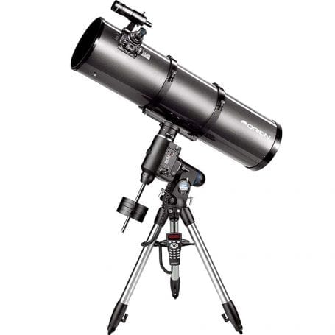 | 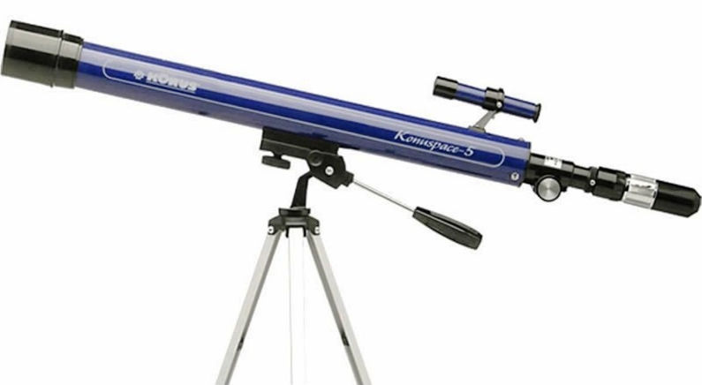
Optik teleskoplar
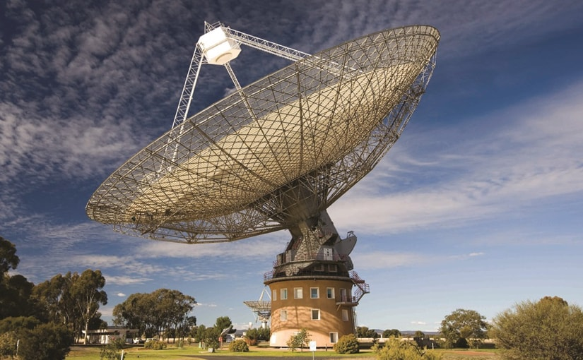 | 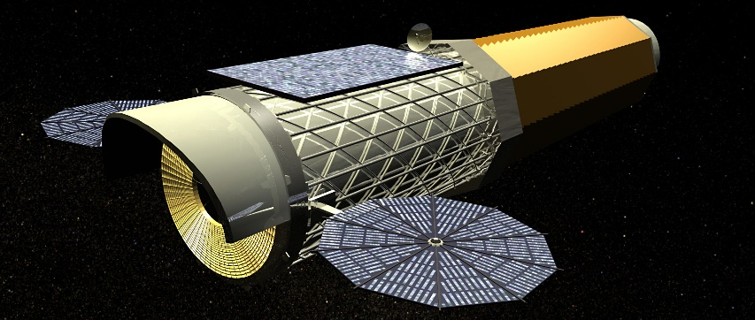
Radyo teleskobu | X-ışını teleskobu
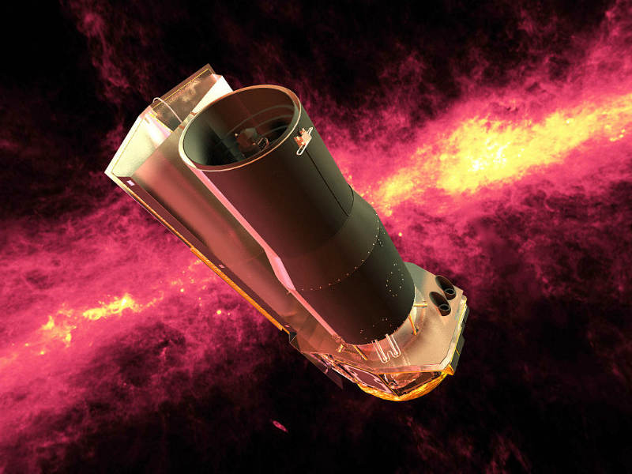 | 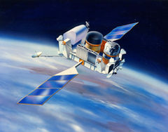
Kızılötesi ışını teleskobu | Gama ışını teleskobu

Yerleşim yerlerinin gelişigüzel aydınlatılması gökyüzü gözlemlerini olumsuz etkiler.
Bugün birçok kentte geceleri gökyüzündeki yıldızlar gözlenememektedir. Kirlilik denince akla daha çok su, hava ve toprak kirliliği gelir. Oysa çok önemli bir başka çevre sorunu da “ışık kirliliği”dir. Işık kirliliği ışık kaynaklarının gereğinden fazla ve yanlış biçimde kullanılmasından kaynaklanır. Gök bilimciler ışık kirliliğinden etkilenmemek için gökyüzü gözlemlerini kentlerden uzak bölgelerde gerçekleştirir.
Ülkemizin en büyük gözlemevi olan TUBİTAK Ulusal Gözlemevi de aynı nedenden dolayı
Antalya’da Toros Dağları’nın zirvelerinden birinin üzerinde kurulmuştur. Gözlemevi kurulacak yerlerde bulunması gereken özellikler şunlardır:
* Açık gece sayısının çok olması (en az bulutlu)
* Temiz bir atmosfere sahip olması
* Hava ve ışık kirliliğinin en az seviyede olması
* Deprem kuşaklarından uzak olması
* TV ve radyo yayınlarından uzak olması
* Ulaşımın kesintisiz sağlanabileceği bir yer olması
* İhtiyaçların karşılanabilmesi için yerleşim merkezlerine uzak olmayan bir yer olması
